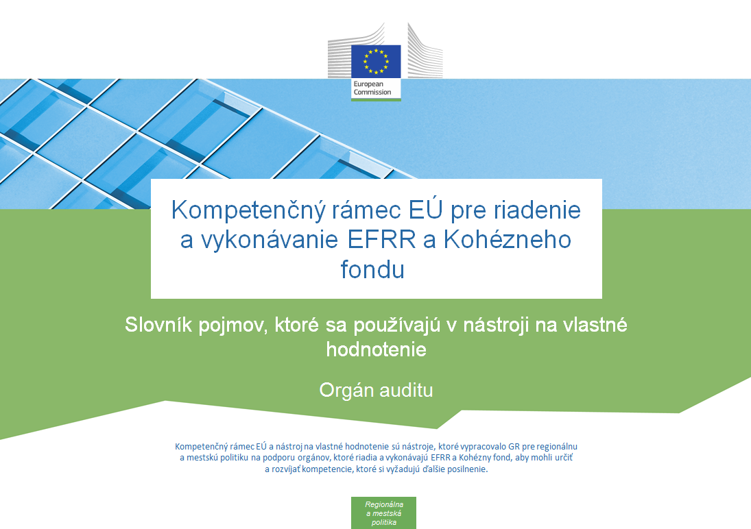

Verzia dokumentu
Verzia | Dátum
V1 | 3. novembra 2017

Obsah

1. Pracovné pozície 4
2. Čiastkové úlohy 5
3. Stupnica spôsobilosti 6
4. Prevádzkové kompetencie 8
5. Kompetencie v oblasti riadenia 9
6. Odborné kompetencie 13

Pracovné pozície
Angličtina |  | Slovenčina
Job Role | Description | Pracovná pozícia | Opis
Decision-making level | This is the head of the organization or persons that act on relatively high strategic management levels | Rozhodovacia úroveň | Vedúci predstaviteľ organizácie alebo osoby, ktoré pôsobia na pomerne vysokých úrovniach strategického riadenia
Supervisory level | This is the middle management level, responsible for a group of people and not directly involved in operational implementation of the programme, for instance heads of organizational units | Úroveň dohľadu | Úroveň stredného manažmentu, zodpovedajú za určitú skupinu osôb a nie sú priamo zapojení do prevádzkového vykonávania programu, napríklad vedúci organizačných jednotiek
Operational level | These are the experts that are directly working on the different tasks and sub-tasks within the organization | Prevádzková úroveň | Experti, ktorí priamo pracujú na rôznych úlohách a čiastkových úlohách v rámci organizácie

Čiastkové úlohy
Angličtina | Slovenčina
- Audit strategy preparation | 1. Príprava stratégie auditu
- Risk Assessment | 2. Hodnotenie rizík
- Planning of the Audit | 3. Plánovanie auditu
- Carrying out audits on systems | 4. Vykonávanie auditu systémov
- Carrying out Accreditation audit | 5. Vykonávanie akreditačného auditu
- Selection of sample of operations | 6. Výber vzorky operácií
- Annual control reports and accreditation audit | 7. Výročné kontrolné správy a akreditačný audit
- Carrying out audits on operations | 8. Vykonávanie auditu operácií
- Carrying out audits of the accounts certified by CA | 9. Vykonávanie auditu účtovných závierok osvedčených certifikačným orgánom
- Procurement of goods and services under Technical Assistance | 10. Obstarávanie tovaru a služieb v rámci technickej pomoci

Stupnica spôsobilosti
Angličtina |  | Slovenčina
Scale | Description | Stupnica | Opis
N.A. - Not Applicable | The competency is not applicable to the job role. | N/A – neuplatňuje sa | Kompetencia sa na pracovnú pozíciu neuplatňuje.
Level 0 –  No knowledge | No knowledge of the competency or no ability to apply it in real situations. | Úroveň 0 –  nijaká znalosť | Nijaká znalosť kompetencie ani nijaká schopnosť uplatňovať kompetenciu v reálnych situáciách.
Level 1 –  Awareness | Basic knowledge of the competency (e.g. understands general concepts and processes, is familiar with related key terminology).  Ability to demonstrate this competency after being given specific instructions and guidance. | Úroveň 1 –  informovaný | Základná znalosť kompetencie (napr. chápe všeobecné pojmy a procesy, je oboznámený so súvisiacou kľúčovou terminológiou).  Schopnosť preukázať túto kompetenciu po prijatí osobitných pokynov a usmernení.
Level 2 –  Trained | Good working knowledge of the competency. Ability to apply that knowledge in daily work.  Ability to perform standard activities with regards to this competency in an independent manner | Úroveň 2 –  odborne pripravený | Dobrá pracovná znalosť kompetencie. Schopnosť uplatňovať túto znalosť v každodennej práci.  Schopnosť samostatne vykonávať štandardné činnosti vzhľadom na túto kompetenciu.
Level 3 –  Intermediate | Broad and in-depth knowledge and skills with regards to the competency.  Ability to deal with a variety of exceptions and special cases related to the competency in an independent manner.  Ability to effectively share knowledge and experience with more junior profiles.  Confidence in serving as an advisor and is sought out to provide insight in the application of this competency.  Is capable of coaching others in the application of this competency by translating complex nuances and issues relating to this competency into easy to understand terms. | Úroveň 3 –  stredne pokročilý | Rozsiahle a dôkladné vedomosti a zručnosti týkajúce sa kompetencie.  Schopnosť samostatne riešiť rôzne výnimky a osobitné prípady súvisiace s kompetenciou.  Schopnosť účinne spoločne využívať vedomosti a skúsenosti so služobne mladšími zamestnancami.  Má sebadôveru pri poskytovaní poradenstva a je vyhľadávaný, aby poskytoval názory pri uplatňovaní kompetencie.  Pri uplatňovaní tejto kompetencie dokáže koučovať iných vyjadrením zložitých odtienkov a otázok týkajúcich sa tejto kompetencie ľahko pochopiteľnými výrazmi.
Level 4 –  Expert | Extensive expert knowledge and skills with regards to the competency.  Ability to highlight the (dis)advantages of each of the processes related to the competency whilst linking them to the bigger picture.  Ability to provide tailored advice and to support the advice with relevant and context specific arguments when responding to internal and external queries.  Viewed by others as a role model who is capable of leading or teaching others in the area of the competency. | Úroveň 4 –  odborník | Rozsiahle odborné vedomosti a zručnosti týkajúce sa kompetencie.  Schopnosť zdôrazniť (ne)výhody jednotlivých procesov súvisiacich s kompetenciou a ich prepojenie so širšou perspektívou.  Schopnosť poskytnúť prispôsobené poradenstvo a toto poradenstvo podporiť relevantnými argumentmi podľa daného kontextu v reakcii na vnútorné a vonkajšie otázky.  Ostatnými je vnímaný ako vzor, ktorý dokáže viesť alebo učiť iných v oblasti danej kompetencie.

Prevádzkové kompetencie
Angličtina |  | Slovenčina
Kód | Competency | Kompetencia
AA.O.C1 | Audit standards, procedures and methodologies | Normy, postupy a metodiky auditu
AA.O.C2 | Eligibility of expenditure | Oprávnenosť výdavkov
AA.O.C3 | Fraud risk management (incl. prevention, detection and mitigation measures) | Riadenie rizika podvodov (vrátane opatrení na predchádzanie, zisťovanie a zmierňovanie)
AA.O.C4 | Simplified Cost Options | Možnosti zjednodušených nákladov
AA.O.C5 | Financial instruments relevant for the function | Finančné nástroje relevantné pre danú funkciu
AA.O.C6 | Horizontal issues | Horizontálne otázky
AA.O.C7 | Public procurement rules | Pravidlá verejného obstarávania
AA.O.C8 | State Aid | Štátna pomoc
AA.O.C9 | Audit standards, procedures and methodologies | Normy, postupy a metodiky auditu
AA.O.C10 | IT Audit standards | Normy auditu informačných technológií
AA.O.C11 | Sampling and extrapolation methods | Metódy výberu vzorky a extrapolácie
AA.O.C12 | Funding gap and revenue generation | Likvidná medzera a tvorba príjmov
AA.O.C13 | Major projects procedures / legislation | Postupy a právne predpisy týkajúce sa významných projektov
AA.O.C14 | Territorial issues, such as ITI, CLLD, Sustainable urban development, macro/regional strategies and interregional cooperation planning | Územné otázky, ako je integrovaná územná investícia (IÚI), miestny rozvoj vedený komunitou, trvalo udržateľný rozvoj miest, makroregionálne a regionálne stratégie a plánovanie medziregionálnej spolupráce
AA.O.C15 | Administrative procedures for procurement of goods and services from Technical Assistance | Administratívne postupy pre obstarávanie tovaru a služieb z technickej pomoci
AA.O.C16 | Input, output, results indicators | Ukazovatele vstupov, výstupov, výsledkov
AA.O.C17 | Incentive effect | Účinok stimulov
AA.O.C18 | Programme management and Project Cycle management | Riadenie programu a riadenie projektového cyklu

Kompetencie v oblasti riadenia
 | Angličtina |  | Slovenčina
Kód | Competency | Description | Kompetencia | Opis
M.C1 | Developing others and people management | Demonstrating ability to provide timely, clear and specific guidance, feedback and support others in identifying development and training needs and opportunities, developing their knowledge, skills and abilities needed to accomplish the assigned tasks or solve issues, as well as demonstrating ability to manage work activities of employees, their development and performance in a manner to maximise the efficiency of human resources. | Rozvoj iných a riadenie ľudí | Preukázanie schopnosti poskytovať včasné, jasné a konkrétne usmernenia, spätnú väzbu a podporovať iných pri určovaní potrieb a možností rozvoja a odbornej prípravy, rozvíjaní ich vedomostí, zručností a schopností potrebných na plnenie pridelených úloh alebo riešenie problémov, ako aj preukázanie schopnosti riadiť pracovné činnosti zamestnancov, ich rozvoj a výkonnosť tak, aby sa maximalizovala účinnosť ľudských zdrojov.
M.C2 | Decision making | Demonstrating ability to apply efficient approaches for drawing conclusions or developing solutions and take timely action that is consistent with the available data and facts received from different sources, limitations, and potential consequences. | Rozhodovanie | Preukázanie schopnosti uplatňovať účinné prístupy na vyvodenie záverov alebo vypracovanie riešení a prijímať včasné opatrenia, ktoré sú v súlade s dostupnými údajmi a faktami získanými z rôznych zdrojov, obmedzení a potenciálnych dôsledkov.
M.C3 | Delegation | Demonstrating ability to allocate decision-making and/or task responsibility to others, to ensure clear communication about the allocation and completion of responsibilities, and to provide appropriate support in a manner to maximise the organisational and individuals effectiveness. | Delegovanie | Preukázanie schopnosti prideľovať rozhodovanie a/alebo zodpovednosť za úlohy iným, zabezpečovať jasnú komunikáciu o prideľovaní a plnení povinností a poskytovať primeranú podporu tak, aby sa maximalizovala efektívnosť organizácie a jednotlivcov.
M.C4 | Facilitation and communication | Demonstrating ability to evoke engagement and creativity from others, use group capabilities to lead the group to consensus, effectively solve issues, accomplish tasks and mutual goals. | Napomáhanie a komunikácia | Preukázanie schopnosti podnietiť u iných angažovanosť a tvorivosť, využívať schopnosti skupiny na vedenie skupiny k dohode, účinne riešiť otázky, plniť úlohy a vzájomné ciele.
M.C5 | Leadership | Demonstrating ability to energize and inspire individuals to strive towards the vision of the future, present clearly goals and objectives, create a sense of direction and purpose for employees and act as a catalyst for action. | Vedenie | Preukázanie schopnosti povzbudzovať a inšpirovať jednotlivcov, aby sa usilovali o víziu budúcnosti, jasne predstaviť zámery a ciele, vytvárať u zamestnancov zmysel pre smerovanie a účel a pôsobiť ako katalyzátor konania.
M.C6 | Multi-level stakeholder management | Demonstrating ability to understand the goals and objectives of various stakeholders, ensure efficient cooperation and stakeholders engagement (incl. being open and stimulating exchange of good practices between different Member States). | Viacúrovňové riadenie zainteresovaných strán | Preukázanie schopnosti porozumieť zámerom a cieľom rôznych zainteresovaných strán, zabezpečovať účinnú spoluprácu a zapojenie zainteresovaných strán (vrátane otvorenosti a podnecovania výmeny osvedčených postupov medzi rôznymi členskými štátmi).
M.C7 | Negotiating | Demonstrating ability to effectively explore (facilitating discussion, asking questions, responding to objections, etc.) alternatives and positions of others to reach outcomes that are accepted by all parties (a win-win solution). | Vyjednávanie | Preukázanie schopnosti účinne skúmať (napomáhanie diskusie, kladenie otázok, odpovedanie na námietky atď.) alternatívy a pozície iných na dosiahnutie výsledkov, ktoré akceptujú všetky strany (riešenie výhodné pre všetkých – „win-win“).
M.C8 | Result orientation | Demonstrating ability to set challenging goals, maintain focus and persistence and constantly achieve goals or deliver required results even in the case of adversity. | Orientácia na výsledky | Preukázanie schopnosti stanoviť náročné ciele, zachovávať sústredenosť a vytrvalosť a sústavne dosahovať ciele alebo plniť požadované výsledky dokonca aj v prípade nepriaznivých okolností.
M.C9 | Strategic management | Demonstrating ability to make decisions and take actions that lead to development and implementation of strategies aligned with the strategic direction of the organisation and achievement of objectives. | Strategické riadenie | Preukázanie schopnosti prijímať rozhodnutia a opatrenia, ktoré vedú k rozvoju a vykonávaniu stratégií zosúladených so strategickým smerovaním organizácie a dosahovaním cieľov.
M.C10 | Risk management | Demonstrating ability to identify, analyse, assess and prioritize risks and to minimize, monitor, and control the probability and/or impact of unfortunate events or to maximize the realization of opportunities. | Riadenie rizík | Preukázanie schopnosti určiť, analyzovať a posúdiť riziká, stanoviť prioritné riziká a minimalizovať, monitorovať a kontrolovať pravdepodobnosť a/alebo vplyv nepriaznivých udalostí alebo maximalizovať realizáciu príležitostí.
M.C11 | Planning of resources | Demonstrating ability to manage organization's resources including but not limited to financial resources, inventory, human skills, production resources, information technology (IT) in an efficient and effective way. | Plánovanie zdrojov | Preukázanie schopnosti účinne a efektívne riadiť zdroje organizácie vrátane, ale nielen finančných zdrojov, zásob, ľudských zručností, výrobných prostriedkov, informačných technológií (IT).
M.C12 | HR Strategy development and implementation | Demonstrating ability to make decisions and take actions that lead to development and implementation of HR strategies aligned with the strategic direction of the organisation and achievement of objectives. | Rozvoj a vykonávanie stratégie v oblasti ľudských zdrojov | Preukázanie schopnosti prijímať rozhodnutia a opatrenia, ktoré vedú k rozvoju a vykonávaniu stratégií v oblasti ľudských zdrojov zosúladených so strategickým smerovaním organizácie a dosahovaním cieľov.

Odborné kompetencie
 | Angličtina |  | Slovenčina
Kód | Competency | Description | Kompetencia | Opis
P.C1 | Analytical skills | Building a logical approach to address complex problems or opportunities by splitting them into constituent parts to identify underlying issues, determine cause and effect relationships and arrive at conclusions or decisions. | Analytické zručnosti | Budovanie logického prístupu k riešeniu zložitých problémov alebo príležitostí ich rozdelením na základné časti s cieľom identifikovať základné otázky, určiť príčinu a účinok vzťahov a dospieť k záverom alebo rozhodnutiam.
P.C2 | Communicating in writing | Demonstrating ability to present information and ideas in writing in a clear and convincing manner, selecting appropriate means of written communication and writing style to reach the audience, using correct spelling, grammar and punctuation, as well as demonstrating ability to communicate across cultures. | Písomná komunikácia | Preukázanie schopnosti jasne a presvedčivo prezentovať informácie a myšlienky písomnou formou výberom primeraných prostriedkov písomnej komunikácie a písomného štýlu na dosiahnutie publika a používaním správneho pravopisu, gramatiky a interpunkcie, ako aj preukázanie schopnosti komunikovať naprieč kultúrami.
P.C3 | Communicating verbally | Demonstrating ability to clearly express thoughts and ideas to individuals or groups using speech in a way that engages the audience, encourages two-way communication and helps them understand and retain the message, as well as demonstrating ability to communicate across cultures. | Verbálna komunikácia | Preukázanie schopnosti jasne vyjadrovať myšlienky a názory jednotlivcom alebo skupinám pomocou reči spôsobom, ktorý zaujme poslucháčov, podporuje dvojstrannú komunikáciu a pomáha im pochopiť a zapamätať si odkaz, ako aj preukázanie schopnosti komunikovať naprieč kultúrami.
P.C4 | Conflict handling | Demonstrating ability to deal effectively with others in an antagonistic situation by recognising different opinions, bringing them for open discussion and using appropriate interpersonal styles and techniques in order to find a win-win solution in a conflict between two or more people. | Riešenie konfliktov | Preukázanie schopnosti účinne zaobchádzať s inými v antagonistickej situácii uznaním rôznych názorov, podnietením iných k otvorenej diskusii a používaním primeraných medziľudských štýlov a techník s cieľom nájsť v konflikte medzi dvoma alebo viacerými osobami riešenie prospešné pre všetky strany (win-win).
P.C5 | Flexibility and adaptability to change | Demonstrating ability to adjust and retain effectiveness when experiencing major changes in work tasks, work environment, organisational structure and culture, processes, requirements, and other work related aspects. | Flexibilita a schopnosť prispôsobiť sa zmene | Preukázanie schopnosti prispôsobiť sa a zachovať si efektívnosť v situácii veľkých zmien týkajúcich sa pracovných úloh, pracovného prostredia, organizačnej štruktúry a kultúry, procesov, požiadaviek a iných aspektov súvisiacich s prácou.
P.C6 | Problem solving | Demonstrating ability to identify problems by using logic, intuition, data, conducting appropriate analyses, searches and involving others (if needed) in order to arrive at solutions or decisions. | Riešenie problémov | Preukázanie schopnosti identifikovať problémy pomocou logiky, intuície, údajov, vykonávaním primeraných analýz, prieskumov a zapojením iných (ak je to potrebné) s cieľom dospieť k riešeniam alebo rozhodnutiam.
P.C7 | Team work | Demonstrating ability to work cooperatively and collaboratively with other colleagues from different structural units and ranks in order to accomplish collective goals. | Tímová práca | Preukázanie schopnosti pracovať v spolupráci s inými kolegami z rôznych štrukturálnych jednotiek a stupňov s cieľom plniť kolektívne ciele.
P.C8 | Technological ability | Demonstrating ability to use appropriate personal computer software, information systems and other IT tools (e.g. Microsoft Office programs) that are required to accomplish work goals. | Technologická spôsobilosť | Preukázanie schopnosti využívať primeraný softvér pre osobný počítač, informačné systémy a iné nástroje informačných technológií (napr. programy Microsoft Office), ktoré sa vyžadujú na plnenie pracovných cieľov.
P.C9 | Usage of monitoring and information system | Demonstrating ability to use EU funds monitoring and information systems (both external and internal if available) in order to accomplish work goals. | Používanie monitorovacieho a informačného systému | Preukázanie schopnosti používať monitorovacie a informačné systémy (externé aj interné, ak sú k dispozícii) pre fondy EÚ na plnenie pracovných cieľov.
P.C10 | Representation to the outside world | Demonstrating ability to act or speak for institution in an efficient way and appropriate manner. | Reprezentovanie na verejnosti | Preukázanie schopnosti konať alebo hovoriť za inštitúciu účinným a vhodným spôsobom.
P.C11 | Relevant language skills | Demonstrating ability to apply relevant foreign language skills in order to carry out the assigned functions and accomplish work goals. | Príslušné jazykové zručnosti | Preukázanie schopnosti uplatňovať príslušné zručnosti v oblasti cudzích jazykov s cieľom vykonávať pridelené funkcie a plniť pracovné ciele.
P.C12 | Intercultural skills | Demonstrating ability to work in multi-cultural environment, efficiently dealing with stakeholders in EU institutions and other member states. | Medzikultúrne zručnosti | Preukázanie schopnosti pracovať v prostredí mnohých kultúr a účinne pristupovať k zainteresovaným stranám v inštitúciách EÚ a iných členských štátoch.

